A Closer Look at the Inclusion of SSA and NSA in the SEAK SPFI

Last updated on October 8, 2018

# Introduction: 2018ERA SPFIs

## HRJ Database

2018ERA HRJ files found on SharePoint. Read into R via the following code:

#Read in HRJ files in a directory  
 by=readHRJdir("<user directory>", nFisheries=79, straysinescap=TRUE, Age6="include")  
 #Convert to CY layout  
 cy=convertHRJ_BYtoCY(by)  
 #Convert HRJ from R to Access format  
 z.cy=convertHRJ_RtoAccess(cy)  
 #add the 'preferred' table to the Access format  
 z.cy = addPTableHRJ(z.cy, hrjclass = "Access")

## SEAK

### Stock & Ages

kable(seak$stockage)

|  |  |  |  |  |  |
| --- | --- | --- | --- | --- | --- |
| StockAcronym | Age2 | Age3 | Age4 | Age5 | Age6 |
| SSA | 0 | 0 | 1 | 1 | 1 |
| NSA | 0 | 0 | 0 | 1 | 1 |
| QUI | 0 | 0 | 1 | 1 | 0 |
| RBT | 0 | 1 | 1 | 1 | 0 |
| SRH | 0 | 0 | 1 | 1 | 0 |
| URB | 0 | 0 | 1 | 1 | 0 |
| WSH | 0 | 0 | 1 | 1 | 0 |

### AEQ Total Mortality

kable(round(summary(x=seak_spfi, unit="aeq tot")$spfi,2))

|  |  |  |  |  |  |  |
| --- | --- | --- | --- | --- | --- | --- |
|  | spfigrand | 1 | 2 | 3 | 4 | 5 |
| 1979 | 0.78 | 1.24 | 1.09 | 0.55 | 0.67 | 0.35 |
| 1980 | 1.22 | 0.62 | 0.91 | 1.51 | 1.43 | 1.77 |
| 1981 | 1.13 | 1.19 | 1.12 | 0.87 | 1.13 | 0.82 |
| 1982 | 0.87 | 0.95 | 0.89 | 1.07 | 0.77 | 1.05 |
| 1983 | 0.97 | 1.02 | 0.58 | 0.63 | 1.62 | 0.78 |
| 1984 | 0.66 | 0.36 | 0.93 | 1.12 | 0.64 | 0.44 |
| 1985 | 0.78 | 0.44 | 0.58 | 0.81 | 1.10 | 0.69 |
| 1986 | 0.50 | 0.43 | 0.15 | 0.40 | 1.45 | 0.59 |
| 1987 | 0.54 | 0.57 | 0.16 | 0.53 | 0.76 | 1.78 |
| 1988 | 0.42 | 1.37 | 0.00 | 0.14 | 0.65 | 1.28 |
| 1989 | 0.54 | 0.80 | 0.19 | 0.40 | 0.60 | 0.58 |
| 1990 | 0.84 | 0.65 | 0.11 | 0.92 | 1.47 | 1.13 |
| 1991 | 0.62 | 1.29 | 0.21 | 0.84 | 0.82 | 0.62 |
| 1992 | 0.44 | 0.99 | 0.06 | 0.48 | 0.57 | 0.22 |
| 1993 | 0.52 | 0.72 | 0.02 | 0.26 | 1.07 | 0.26 |
| 1994 | 0.47 | 0.63 | 0.04 | 0.12 | 0.86 | 0.18 |
| 1995 | 0.56 | 0.44 | 0.05 | 0.31 | 0.95 | 0.94 |
| 1996 | 0.49 | 0.54 | 0.09 | 0.55 | 0.66 | 0.53 |
| 1997 | 0.58 | 0.60 | 0.15 | 0.54 | 1.42 | 0.08 |
| 1998 | 0.38 | 0.78 | 0.05 | 0.14 | 0.89 | 0.35 |
| 1999 | 0.61 | 0.77 | 0.11 | 0.24 | 1.06 | 0.14 |
| 2000 | 0.47 | 0.89 | 0.09 | 0.10 | 1.52 | 0.08 |
| 2001 | 0.39 | 0.51 | 0.07 | 0.13 | 0.65 | 0.16 |
| 2002 | 0.48 | 0.38 | 0.06 | 0.11 | 1.05 | 0.15 |
| 2003 | 0.43 | 0.66 | 0.06 | 0.12 | 0.80 | 0.28 |
| 2004 | 0.40 | 0.80 | 0.06 | 0.15 | 0.93 | 0.27 |
| 2005 | 0.45 | 0.90 | 0.11 | 0.21 | 1.19 | 0.38 |
| 2006 | 0.59 | 1.45 | 0.11 | 0.62 | 1.33 | 0.11 |
| 2007 | 0.59 | 1.23 | 0.14 | 0.86 | 1.17 | 0.17 |
| 2008 | 0.45 | 0.79 | 0.07 | 0.68 | 0.71 | 0.11 |
| 2009 | 0.58 | 0.71 | 0.15 | 0.33 | 1.08 | 0.18 |
| 2010 | 0.36 | 1.16 | 0.05 | 0.26 | 0.77 | 0.07 |
| 2011 | 0.37 | 1.02 | 0.05 | 0.24 | 0.80 | 0.12 |
| 2012 | 0.61 | 1.62 | 0.09 | 0.19 | 1.10 | 0.11 |
| 2013 | 0.34 | 0.78 | 0.09 | 0.41 | 0.49 | 0.21 |
| 2014 | 0.54 | 1.23 | 0.08 | 0.53 | 0.97 | 0.12 |
| 2015 | 0.45 | 1.19 | 0.09 | 1.32 | 0.67 | 0.36 |
| 2016 | 0.53 | 1.44 | 0.11 | 0.58 | 0.96 | 0.12 |

### AEQ Landed Catch

kable(round(summary(x=seak_spfi, unit="aeq cat")$spfi,2))

|  |  |  |  |  |  |  |
| --- | --- | --- | --- | --- | --- | --- |
|  | spfigrand | 1 | 2 | 3 | 4 | 5 |
| 1979 | 0.78 | 1.20 | 1.05 | 0.57 | 0.70 | 0.36 |
| 1980 | 1.29 | 0.63 | 0.94 | 1.46 | 1.57 | 1.84 |
| 1981 | 1.13 | 1.21 | 1.12 | 0.91 | 1.10 | 0.87 |
| 1982 | 0.80 | 0.96 | 0.88 | 1.07 | 0.63 | 0.93 |
| 1983 | 0.87 | 1.04 | 0.59 | 0.63 | 1.26 | 0.82 |
| 1984 | 0.62 | 0.36 | 0.93 | 1.06 | 0.53 | 0.28 |
| 1985 | 0.67 | 0.45 | 0.58 | 0.80 | 0.83 | 0.71 |
| 1986 | 0.45 | 0.44 | 0.15 | 0.39 | 1.26 | 0.54 |
| 1987 | 0.47 | 0.59 | 0.16 | 0.53 | 0.62 | 1.30 |
| 1988 | 0.41 | 1.37 | 0.00 | 0.13 | 0.64 | 1.16 |
| 1989 | 0.50 | 0.83 | 0.20 | 0.41 | 0.54 | 0.50 |
| 1990 | 0.70 | 0.63 | 0.11 | 0.86 | 1.17 | 1.10 |
| 1991 | 0.59 | 1.35 | 0.21 | 0.86 | 0.79 | 0.49 |
| 1992 | 0.38 | 1.02 | 0.06 | 0.48 | 0.40 | 0.21 |
| 1993 | 0.46 | 0.73 | 0.02 | 0.26 | 0.92 | 0.25 |
| 1994 | 0.40 | 0.64 | 0.04 | 0.11 | 0.66 | 0.15 |
| 1995 | 0.48 | 0.46 | 0.05 | 0.31 | 0.79 | 0.92 |
| 1996 | 0.42 | 0.56 | 0.09 | 0.56 | 0.55 | 0.48 |
| 1997 | 0.59 | 0.63 | 0.15 | 0.55 | 1.47 | 0.08 |
| 1998 | 0.39 | 0.80 | 0.05 | 0.14 | 0.95 | 0.38 |
| 1999 | 0.56 | 0.80 | 0.11 | 0.25 | 0.96 | 0.10 |
| 2000 | 0.43 | 0.88 | 0.08 | 0.10 | 1.42 | 0.05 |
| 2001 | 0.38 | 0.53 | 0.07 | 0.13 | 0.64 | 0.12 |
| 2002 | 0.49 | 0.39 | 0.06 | 0.11 | 1.10 | 0.14 |
| 2003 | 0.45 | 0.68 | 0.06 | 0.12 | 0.85 | 0.30 |
| 2004 | 0.40 | 0.81 | 0.06 | 0.15 | 0.95 | 0.27 |
| 2005 | 0.45 | 0.90 | 0.11 | 0.20 | 1.21 | 0.39 |
| 2006 | 0.59 | 1.50 | 0.11 | 0.63 | 1.36 | 0.11 |
| 2007 | 0.58 | 1.23 | 0.14 | 0.82 | 1.15 | 0.17 |
| 2008 | 0.44 | 0.82 | 0.07 | 0.69 | 0.68 | 0.09 |
| 2009 | 0.57 | 0.72 | 0.15 | 0.32 | 1.08 | 0.15 |
| 2010 | 0.34 | 1.13 | 0.04 | 0.25 | 0.73 | 0.07 |
| 2011 | 0.38 | 1.03 | 0.05 | 0.25 | 0.82 | 0.13 |
| 2012 | 0.61 | 1.62 | 0.09 | 0.18 | 1.15 | 0.08 |
| 2013 | 0.33 | 0.80 | 0.09 | 0.43 | 0.49 | 0.12 |
| 2014 | 0.55 | 1.25 | 0.08 | 0.52 | 1.03 | 0.13 |
| 2015 | 0.45 | 1.15 | 0.09 | 1.31 | 0.72 | 0.34 |
| 2016 | 0.55 | 1.50 | 0.11 | 0.58 | 1.04 | 0.12 |

# Methods

## Analysis 1

#compute spfi for different year blocks  
 #seak  
 seak_spfi_a1 = multispfi(spfi_input = seak, yearvec = 1994:2016, hrjdat = z.cy, hrjtype = "P")

## calc 1 of 23   
## calc 2 of 23   
## calc 3 of 23   
## calc 4 of 23   
## calc 5 of 23   
## calc 6 of 23   
## calc 7 of 23   
## calc 8 of 23   
## calc 9 of 23   
## calc 10 of 23   
## calc 11 of 23   
## calc 12 of 23   
## calc 13 of 23   
## calc 14 of 23   
## calc 15 of 23   
## calc 16 of 23   
## calc 17 of 23   
## calc 18 of 23   
## calc 19 of 23   
## calc 20 of 23   
## calc 21 of 23   
## calc 22 of 23   
## calc 23 of 23

seak_spfi_a1_results_dist = multispfidistfun(spfi_output_list=seak_spfi_a1, spfi_input=seak)  
 seak_spfi_a1_results_cwthr = multispficwthrfun(spfi_output_list=seak_spfi_a1, spfi_input=seak)

## Analysis 2

#compute spfi for different year blocks  
 #seak  
 seak_spfi_a2 = multispfi(spfi_input = seak, yearvec = list(1979:1998, 1999:2008, 2009:2016), hrjdat = z.cy, hrjtype = "P")

## calc 1 of 3   
## calc 2 of 3   
## calc 3 of 3

seak_spfi_a2_results_dist = multispfidistfun(spfi_output_list=seak_spfi_a2, spfi_input=seak)

# Results

## Analysis 1

### SEAK

#### Winter/Spring

xyplot(distrib~ERAYear|Age,group=~Stock,type="l",data=subset(seak_spfi_a1_results_dist,strata==1),auto.key=list(columns=2,title="Stock",space="right"),main="Winter/Spring")

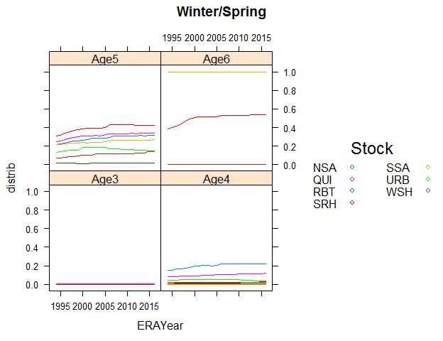

x=with(subset(seak_spfi_a1_results_dist,strata==1), tapply(distrib, list(ERAYear,Stock,Age), mean))  
kable(do.call("rbind",distrib_param_tables(x)))

|  |  |  |  |  |  |
| --- | --- | --- | --- | --- | --- |
|  | Stock | Age3 | Age4 | Age5 | Age6 |
| 1994 | NSA | NA | 0.15 | 0.22 | NA |
| 1995 |  | NA | 0.15 | 0.22 | NA |
| 1996 |  | NA | 0.16 | 0.23 | NA |
| 1997 |  | NA | 0.17 | 0.24 | NA |
| 1998 |  | NA | 0.17 | 0.25 | NA |
| 1999 |  | NA | 0.18 | 0.26 | NA |
| 2000 |  | NA | 0.19 | 0.27 | NA |
| 2001 |  | NA | 0.2 | 0.27 | NA |
| 2002 |  | NA | 0.2 | 0.28 | NA |
| 2003 |  | NA | 0.2 | 0.28 | NA |
| 2004 |  | NA | 0.2 | 0.28 | NA |
| 2005 |  | NA | 0.2 | 0.29 | NA |
| 2006 |  | NA | 0.22 | 0.3 | NA |
| 2007 |  | NA | 0.22 | 0.31 | NA |
| 2008 |  | NA | 0.22 | 0.31 | NA |
| 2009 |  | NA | 0.22 | 0.31 | NA |
| 2010 |  | NA | 0.22 | 0.31 | NA |
| 2011 |  | NA | 0.22 | 0.31 | NA |
| 2012 |  | NA | 0.22 | 0.31 | NA |
| 2013 |  | NA | 0.22 | 0.31 | NA |
| 2014 |  | NA | 0.22 | 0.31 | NA |
| 2015 |  | NA | 0.22 | 0.31 | NA |
| 2016 |  | NA | 0.22 | 0.31 | NA |
| 1994 | QUI | 0 | 0.08 | 0.25 | NA |
| 1995 |  | 0 | 0.08 | 0.26 | NA |
| 1996 |  | 0 | 0.09 | 0.27 | NA |
| 1997 |  | 0 | 0.09 | 0.28 | NA |
| 1998 |  | 0 | 0.09 | 0.29 | NA |
| 1999 |  | 0 | 0.09 | 0.3 | NA |
| 2000 |  | 0 | 0.09 | 0.31 | NA |
| 2001 |  | 0 | 0.09 | 0.31 | NA |
| 2002 |  | 0 | 0.09 | 0.31 | NA |
| 2003 |  | 0 | 0.09 | 0.31 | NA |
| 2004 |  | 0 | 0.1 | 0.31 | NA |
| 2005 |  | 0 | 0.1 | 0.32 | NA |
| 2006 |  | 0 | 0.11 | 0.33 | NA |
| 2007 |  | 0 | 0.11 | 0.33 | NA |
| 2008 |  | 0 | 0.11 | 0.34 | NA |
| 2009 |  | 0 | 0.11 | 0.33 | NA |
| 2010 |  | 0 | 0.11 | 0.33 | NA |
| 2011 |  | 0 | 0.11 | 0.34 | NA |
| 2012 |  | 0 | 0.11 | 0.33 | NA |
| 2013 |  | 0 | 0.11 | 0.34 | NA |
| 2014 |  | 0 | 0.11 | 0.34 | NA |
| 2015 |  | 0 | 0.11 | 0.34 | NA |
| 2016 |  | 0 | 0.12 | 0.34 | NA |
| 1994 | RBT | NA | 0.01 | 0.02 | NA |
| 1995 |  | NA | 0.01 | 0.02 | NA |
| 1996 |  | NA | 0.01 | 0.02 | NA |
| 1997 |  | NA | 0.01 | 0.02 | NA |
| 1998 |  | NA | 0.01 | 0.01 | NA |
| 1999 |  | NA | 0.01 | 0.01 | NA |
| 2000 |  | NA | 0.01 | 0.01 | NA |
| 2001 |  | NA | 0.01 | 0.01 | NA |
| 2002 |  | NA | 0.01 | 0.01 | NA |
| 2003 |  | NA | 0.01 | 0.02 | NA |
| 2004 |  | NA | 0.01 | 0.01 | NA |
| 2005 |  | NA | 0.01 | 0.02 | NA |
| 2006 |  | NA | 0.01 | 0.02 | NA |
| 2007 |  | NA | 0.01 | 0.02 | NA |
| 2008 |  | NA | 0.01 | 0.02 | NA |
| 2009 |  | NA | 0.01 | 0.02 | NA |
| 2010 |  | NA | 0.01 | 0.02 | NA |
| 2011 |  | NA | 0.01 | 0.02 | NA |
| 2012 |  | NA | 0.01 | 0.02 | NA |
| 2013 |  | NA | 0.01 | 0.02 | NA |
| 2014 |  | NA | 0.01 | 0.02 | NA |
| 2015 |  | NA | 0.01 | 0.02 | NA |
| 2016 |  | NA | 0.01 | 0.02 | NA |
| 1994 | SRH | NA | 0.01 | 0.31 | 0.39 |
| 1995 |  | NA | 0.01 | 0.32 | 0.4 |
| 1996 |  | NA | 0.01 | 0.34 | 0.42 |
| 1997 |  | NA | 0.01 | 0.36 | 0.44 |
| 1998 |  | NA | 0.01 | 0.37 | 0.47 |
| 1999 |  | NA | 0.01 | 0.37 | 0.49 |
| 2000 |  | NA | 0.01 | 0.39 | 0.51 |
| 2001 |  | NA | 0.01 | 0.39 | 0.51 |
| 2002 |  | NA | 0.01 | 0.39 | 0.51 |
| 2003 |  | NA | 0.01 | 0.39 | 0.52 |
| 2004 |  | NA | 0.01 | 0.39 | 0.51 |
| 2005 |  | NA | 0.01 | 0.4 | 0.51 |
| 2006 |  | NA | 0.01 | 0.43 | 0.53 |
| 2007 |  | NA | 0.02 | 0.43 | 0.53 |
| 2008 |  | NA | 0.02 | 0.43 | 0.53 |
| 2009 |  | NA | 0.02 | 0.43 | 0.53 |
| 2010 |  | NA | 0.02 | 0.43 | 0.53 |
| 2011 |  | NA | 0.02 | 0.43 | 0.53 |
| 2012 |  | NA | 0.02 | 0.42 | 0.53 |
| 2013 |  | NA | 0.02 | 0.43 | 0.53 |
| 2014 |  | NA | 0.02 | 0.42 | 0.53 |
| 2015 |  | NA | 0.02 | 0.42 | 0.54 |
| 2016 |  | NA | 0.02 | 0.42 | 0.54 |
| 1994 | SSA | NA | NA | 0.22 | 1 |
| 1995 |  | NA | NA | 0.22 | 1 |
| 1996 |  | NA | NA | 0.23 | 1 |
| 1997 |  | NA | NA | 0.23 | 1 |
| 1998 |  | NA | NA | 0.23 | 1 |
| 1999 |  | NA | NA | 0.23 | 1 |
| 2000 |  | NA | NA | 0.24 | 1 |
| 2001 |  | NA | NA | 0.23 | 1 |
| 2002 |  | NA | NA | 0.24 | 1 |
| 2003 |  | NA | NA | 0.24 | 1 |
| 2004 |  | NA | NA | 0.24 | 1 |
| 2005 |  | NA | NA | 0.25 | 1 |
| 2006 |  | NA | NA | 0.26 | 1 |
| 2007 |  | NA | NA | 0.26 | 1 |
| 2008 |  | NA | NA | 0.26 | 1 |
| 2009 |  | NA | NA | 0.26 | 1 |
| 2010 |  | NA | NA | 0.26 | 1 |
| 2011 |  | NA | NA | 0.27 | 1 |
| 2012 |  | NA | NA | 0.26 | 1 |
| 2013 |  | NA | NA | 0.26 | 1 |
| 2014 |  | NA | NA | 0.26 | 1 |
| 2015 |  | NA | NA | 0.26 | 1 |
| 2016 |  | NA | NA | 0.27 | 1 |
| 1994 | URB | NA | 0.04 | 0.13 | NA |
| 1995 |  | NA | 0.04 | 0.14 | NA |
| 1996 |  | NA | 0.05 | 0.15 | NA |
| 1997 |  | NA | 0.05 | 0.15 | NA |
| 1998 |  | NA | 0.05 | 0.15 | NA |
| 1999 |  | NA | 0.05 | 0.16 | NA |
| 2000 |  | NA | 0.05 | 0.19 | NA |
| 2001 |  | NA | 0.05 | 0.19 | NA |
| 2002 |  | NA | 0.05 | 0.19 | NA |
| 2003 |  | NA | 0.05 | 0.19 | NA |
| 2004 |  | NA | 0.05 | 0.18 | NA |
| 2005 |  | NA | 0.05 | 0.19 | NA |
| 2006 |  | NA | 0.05 | 0.17 | NA |
| 2007 |  | NA | 0.05 | 0.17 | NA |
| 2008 |  | NA | 0.05 | 0.17 | NA |
| 2009 |  | NA | 0.05 | 0.17 | NA |
| 2010 |  | NA | 0.05 | 0.16 | NA |
| 2011 |  | NA | 0.05 | 0.16 | NA |
| 2012 |  | NA | 0.05 | 0.16 | NA |
| 2013 |  | NA | 0.04 | 0.16 | NA |
| 2014 |  | NA | 0.04 | 0.16 | NA |
| 2015 |  | NA | 0.03 | 0.14 | NA |
| 2016 |  | NA | 0.04 | 0.14 | NA |
| 1994 | WSH | NA | 0.02 | 0.07 | NA |
| 1995 |  | NA | 0.02 | 0.07 | NA |
| 1996 |  | NA | 0.02 | 0.08 | NA |
| 1997 |  | NA | 0.02 | 0.09 | NA |
| 1998 |  | NA | 0.02 | 0.09 | NA |
| 1999 |  | NA | 0.02 | 0.09 | NA |
| 2000 |  | NA | 0.02 | 0.1 | NA |
| 2001 |  | NA | 0.02 | 0.1 | NA |
| 2002 |  | NA | 0.02 | 0.1 | NA |
| 2003 |  | NA | 0.02 | 0.12 | NA |
| 2004 |  | NA | 0.02 | 0.12 | NA |
| 2005 |  | NA | 0.02 | 0.12 | NA |
| 2006 |  | NA | 0.02 | 0.12 | NA |
| 2007 |  | NA | 0.02 | 0.12 | NA |
| 2008 |  | NA | 0.02 | 0.12 | NA |
| 2009 |  | NA | 0.02 | 0.12 | NA |
| 2010 |  | NA | 0.02 | 0.12 | NA |
| 2011 |  | NA | 0.02 | 0.12 | NA |
| 2012 |  | NA | 0.02 | 0.12 | NA |
| 2013 |  | NA | 0.02 | 0.12 | NA |
| 2014 |  | NA | 0.02 | 0.13 | NA |
| 2015 |  | NA | 0.02 | 0.15 | NA |
| 2016 |  | NA | 0.02 | 0.15 | NA |

#### June Outside

xyplot(distrib~ERAYear|Age,group=~Stock,type="l",data=subset(seak_spfi_a1_results_dist,strata==2),auto.key=list(columns=2,title="Stock",space="right"),main="June Outside")

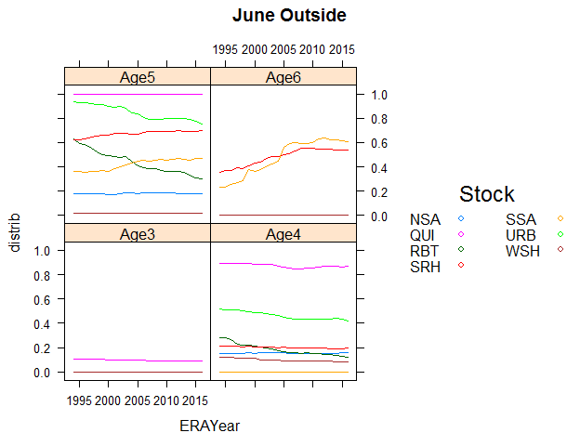

x=with(subset(seak_spfi_a1_results_dist,strata==2), tapply(distrib, list(ERAYear,Stock,Age), mean))  
kable(do.call("rbind",distrib_param_tables(x)))

|  |  |  |  |  |  |
| --- | --- | --- | --- | --- | --- |
|  | Stock | Age3 | Age4 | Age5 | Age6 |
| 1994 | NSA | NA | 0.15 | 0.18 | NA |
| 1995 |  | NA | 0.15 | 0.18 | NA |
| 1996 |  | NA | 0.15 | 0.18 | NA |
| 1997 |  | NA | 0.15 | 0.18 | NA |
| 1998 |  | NA | 0.15 | 0.18 | NA |
| 1999 |  | NA | 0.16 | 0.18 | NA |
| 2000 |  | NA | 0.15 | 0.17 | NA |
| 2001 |  | NA | 0.16 | 0.17 | NA |
| 2002 |  | NA | 0.16 | 0.18 | NA |
| 2003 |  | NA | 0.16 | 0.19 | NA |
| 2004 |  | NA | 0.15 | 0.18 | NA |
| 2005 |  | NA | 0.15 | 0.18 | NA |
| 2006 |  | NA | 0.15 | 0.19 | NA |
| 2007 |  | NA | 0.15 | 0.18 | NA |
| 2008 |  | NA | 0.15 | 0.18 | NA |
| 2009 |  | NA | 0.15 | 0.18 | NA |
| 2010 |  | NA | 0.15 | 0.18 | NA |
| 2011 |  | NA | 0.15 | 0.18 | NA |
| 2012 |  | NA | 0.15 | 0.18 | NA |
| 2013 |  | NA | 0.15 | 0.18 | NA |
| 2014 |  | NA | 0.15 | 0.18 | NA |
| 2015 |  | NA | 0.15 | 0.18 | NA |
| 2016 |  | NA | 0.16 | 0.18 | NA |
| 1994 | QUI | 0.1 | 0.89 | 1 | NA |
| 1995 |  | 0.1 | 0.89 | 1 | NA |
| 1996 |  | 0.1 | 0.89 | 1 | NA |
| 1997 |  | 0.1 | 0.89 | 1 | NA |
| 1998 |  | 0.1 | 0.89 | 1 | NA |
| 1999 |  | 0.1 | 0.9 | 1 | NA |
| 2000 |  | 0.1 | 0.88 | 1 | NA |
| 2001 |  | 0.1 | 0.88 | 1 | NA |
| 2002 |  | 0.1 | 0.89 | 1 | NA |
| 2003 |  | 0.1 | 0.88 | 1 | NA |
| 2004 |  | 0.1 | 0.87 | 1 | NA |
| 2005 |  | 0.09 | 0.86 | 1 | NA |
| 2006 |  | 0.09 | 0.86 | 1 | NA |
| 2007 |  | 0.09 | 0.85 | 1 | NA |
| 2008 |  | 0.09 | 0.84 | 1 | NA |
| 2009 |  | 0.09 | 0.85 | 1 | NA |
| 2010 |  | 0.09 | 0.85 | 1 | NA |
| 2011 |  | 0.09 | 0.86 | 1 | NA |
| 2012 |  | 0.09 | 0.87 | 1 | NA |
| 2013 |  | 0.09 | 0.87 | 1 | NA |
| 2014 |  | 0.09 | 0.87 | 1 | NA |
| 2015 |  | 0.09 | 0.86 | 1 | NA |
| 2016 |  | 0.09 | 0.87 | 1 | NA |
| 1994 | RBT | NA | 0.28 | 0.63 | NA |
| 1995 |  | NA | 0.28 | 0.59 | NA |
| 1996 |  | NA | 0.27 | 0.59 | NA |
| 1997 |  | NA | 0.23 | 0.55 | NA |
| 1998 |  | NA | 0.22 | 0.53 | NA |
| 1999 |  | NA | 0.22 | 0.5 | NA |
| 2000 |  | NA | 0.21 | 0.49 | NA |
| 2001 |  | NA | 0.2 | 0.49 | NA |
| 2002 |  | NA | 0.2 | 0.47 | NA |
| 2003 |  | NA | 0.19 | 0.48 | NA |
| 2004 |  | NA | 0.17 | 0.45 | NA |
| 2005 |  | NA | 0.16 | 0.41 | NA |
| 2006 |  | NA | 0.16 | 0.39 | NA |
| 2007 |  | NA | 0.16 | 0.38 | NA |
| 2008 |  | NA | 0.15 | 0.38 | NA |
| 2009 |  | NA | 0.15 | 0.37 | NA |
| 2010 |  | NA | 0.15 | 0.36 | NA |
| 2011 |  | NA | 0.15 | 0.36 | NA |
| 2012 |  | NA | 0.15 | 0.36 | NA |
| 2013 |  | NA | 0.14 | 0.35 | NA |
| 2014 |  | NA | 0.13 | 0.33 | NA |
| 2015 |  | NA | 0.13 | 0.31 | NA |
| 2016 |  | NA | 0.12 | 0.3 | NA |
| 1994 | SRH | NA | 0.21 | 0.62 | 0.35 |
| 1995 |  | NA | 0.21 | 0.62 | 0.37 |
| 1996 |  | NA | 0.21 | 0.63 | 0.37 |
| 1997 |  | NA | 0.21 | 0.65 | 0.39 |
| 1998 |  | NA | 0.21 | 0.65 | 0.38 |
| 1999 |  | NA | 0.21 | 0.66 | 0.41 |
| 2000 |  | NA | 0.21 | 0.66 | 0.43 |
| 2001 |  | NA | 0.21 | 0.68 | 0.44 |
| 2002 |  | NA | 0.21 | 0.68 | 0.47 |
| 2003 |  | NA | 0.2 | 0.68 | 0.49 |
| 2004 |  | NA | 0.2 | 0.67 | 0.48 |
| 2005 |  | NA | 0.2 | 0.67 | 0.5 |
| 2006 |  | NA | 0.2 | 0.68 | 0.5 |
| 2007 |  | NA | 0.19 | 0.69 | 0.53 |
| 2008 |  | NA | 0.19 | 0.69 | 0.55 |
| 2009 |  | NA | 0.19 | 0.69 | 0.55 |
| 2010 |  | NA | 0.19 | 0.69 | 0.55 |
| 2011 |  | NA | 0.19 | 0.69 | 0.55 |
| 2012 |  | NA | 0.19 | 0.7 | 0.55 |
| 2013 |  | NA | 0.19 | 0.69 | 0.54 |
| 2014 |  | NA | 0.19 | 0.69 | 0.54 |
| 2015 |  | NA | 0.19 | 0.69 | 0.54 |
| 2016 |  | NA | 0.19 | 0.7 | 0.54 |
| 1994 | SSA | NA | NA | 0.37 | 0.24 |
| 1995 |  | NA | NA | 0.36 | 0.23 |
| 1996 |  | NA | NA | 0.35 | 0.25 |
| 1997 |  | NA | NA | 0.36 | 0.27 |
| 1998 |  | NA | NA | 0.36 | 0.28 |
| 1999 |  | NA | NA | 0.37 | 0.38 |
| 2000 |  | NA | NA | 0.36 | 0.36 |
| 2001 |  | NA | NA | 0.38 | 0.38 |
| 2002 |  | NA | NA | 0.4 | 0.4 |
| 2003 |  | NA | NA | 0.42 | 0.42 |
| 2004 |  | NA | NA | 0.43 | 0.44 |
| 2005 |  | NA | NA | 0.45 | 0.56 |
| 2006 |  | NA | NA | 0.45 | 0.59 |
| 2007 |  | NA | NA | 0.45 | 0.6 |
| 2008 |  | NA | NA | 0.45 | 0.59 |
| 2009 |  | NA | NA | 0.46 | 0.59 |
| 2010 |  | NA | NA | 0.46 | 0.6 |
| 2011 |  | NA | NA | 0.47 | 0.63 |
| 2012 |  | NA | NA | 0.47 | 0.63 |
| 2013 |  | NA | NA | 0.46 | 0.63 |
| 2014 |  | NA | NA | 0.46 | 0.62 |
| 2015 |  | NA | NA | 0.47 | 0.61 |
| 2016 |  | NA | NA | 0.47 | 0.61 |
| 1994 | URB | NA | 0.51 | 0.94 | NA |
| 1995 |  | NA | 0.51 | 0.93 | NA |
| 1996 |  | NA | 0.51 | 0.93 | NA |
| 1997 |  | NA | 0.51 | 0.92 | NA |
| 1998 |  | NA | 0.5 | 0.91 | NA |
| 1999 |  | NA | 0.5 | 0.91 | NA |
| 2000 |  | NA | 0.49 | 0.9 | NA |
| 2001 |  | NA | 0.49 | 0.89 | NA |
| 2002 |  | NA | 0.48 | 0.9 | NA |
| 2003 |  | NA | 0.47 | 0.88 | NA |
| 2004 |  | NA | 0.46 | 0.84 | NA |
| 2005 |  | NA | 0.45 | 0.84 | NA |
| 2006 |  | NA | 0.44 | 0.8 | NA |
| 2007 |  | NA | 0.44 | 0.79 | NA |
| 2008 |  | NA | 0.44 | 0.79 | NA |
| 2009 |  | NA | 0.43 | 0.79 | NA |
| 2010 |  | NA | 0.43 | 0.8 | NA |
| 2011 |  | NA | 0.43 | 0.8 | NA |
| 2012 |  | NA | 0.44 | 0.8 | NA |
| 2013 |  | NA | 0.43 | 0.8 | NA |
| 2014 |  | NA | 0.44 | 0.79 | NA |
| 2015 |  | NA | 0.43 | 0.77 | NA |
| 2016 |  | NA | 0.42 | 0.75 | NA |
| 1994 | WSH | NA | 0.12 | 0.02 | NA |
| 1995 |  | NA | 0.12 | 0.02 | NA |
| 1996 |  | NA | 0.12 | 0.02 | NA |
| 1997 |  | NA | 0.12 | 0.02 | NA |
| 1998 |  | NA | 0.12 | 0.02 | NA |
| 1999 |  | NA | 0.11 | 0.02 | NA |
| 2000 |  | NA | 0.11 | 0.02 | NA |
| 2001 |  | NA | 0.1 | 0.02 | NA |
| 2002 |  | NA | 0.1 | 0.02 | NA |
| 2003 |  | NA | 0.1 | 0.02 | NA |
| 2004 |  | NA | 0.09 | 0.02 | NA |
| 2005 |  | NA | 0.09 | 0.02 | NA |
| 2006 |  | NA | 0.09 | 0.02 | NA |
| 2007 |  | NA | 0.09 | 0.01 | NA |
| 2008 |  | NA | 0.09 | 0.01 | NA |
| 2009 |  | NA | 0.09 | 0.01 | NA |
| 2010 |  | NA | 0.09 | 0.01 | NA |
| 2011 |  | NA | 0.09 | 0.01 | NA |
| 2012 |  | NA | 0.09 | 0.02 | NA |
| 2013 |  | NA | 0.09 | 0.02 | NA |
| 2014 |  | NA | 0.08 | 0.02 | NA |
| 2015 |  | NA | 0.08 | 0.01 | NA |
| 2016 |  | NA | 0.08 | 0.01 | NA |

#### June Inside

xyplot(distrib~ERAYear|Age,group=~Stock,type="l",data=subset(seak_spfi_a1_results_dist,strata==3),auto.key=list(columns=2,title="Stock",space="right"),main="June Inside")

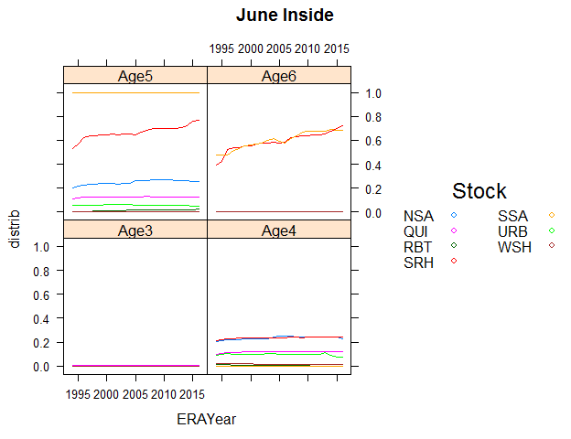

x=with(subset(seak_spfi_a1_results_dist,strata==3), tapply(distrib, list(ERAYear,Stock,Age), mean))  
kable(do.call("rbind",distrib_param_tables(x)))

|  |  |  |  |  |  |
| --- | --- | --- | --- | --- | --- |
|  | Stock | Age3 | Age4 | Age5 | Age6 |
| 1994 | NSA | NA | 0.2 | 0.2 | NA |
| 1995 |  | NA | 0.21 | 0.21 | NA |
| 1996 |  | NA | 0.22 | 0.23 | NA |
| 1997 |  | NA | 0.22 | 0.23 | NA |
| 1998 |  | NA | 0.22 | 0.23 | NA |
| 1999 |  | NA | 0.22 | 0.24 | NA |
| 2000 |  | NA | 0.22 | 0.24 | NA |
| 2001 |  | NA | 0.23 | 0.24 | NA |
| 2002 |  | NA | 0.23 | 0.23 | NA |
| 2003 |  | NA | 0.23 | 0.24 | NA |
| 2004 |  | NA | 0.24 | 0.24 | NA |
| 2005 |  | NA | 0.25 | 0.26 | NA |
| 2006 |  | NA | 0.25 | 0.26 | NA |
| 2007 |  | NA | 0.25 | 0.26 | NA |
| 2008 |  | NA | 0.24 | 0.27 | NA |
| 2009 |  | NA | 0.24 | 0.27 | NA |
| 2010 |  | NA | 0.25 | 0.27 | NA |
| 2011 |  | NA | 0.24 | 0.27 | NA |
| 2012 |  | NA | 0.24 | 0.26 | NA |
| 2013 |  | NA | 0.24 | 0.26 | NA |
| 2014 |  | NA | 0.24 | 0.26 | NA |
| 2015 |  | NA | 0.24 | 0.26 | NA |
| 2016 |  | NA | 0.23 | 0.25 | NA |
| 1994 | QUI | 0.01 | 0.1 | 0.11 | NA |
| 1995 |  | 0.01 | 0.1 | 0.12 | NA |
| 1996 |  | 0.01 | 0.11 | 0.12 | NA |
| 1997 |  | 0.01 | 0.11 | 0.12 | NA |
| 1998 |  | 0.01 | 0.12 | 0.12 | NA |
| 1999 |  | 0.01 | 0.12 | 0.13 | NA |
| 2000 |  | 0.01 | 0.12 | 0.13 | NA |
| 2001 |  | 0.01 | 0.12 | 0.13 | NA |
| 2002 |  | 0.01 | 0.12 | 0.13 | NA |
| 2003 |  | 0.01 | 0.12 | 0.13 | NA |
| 2004 |  | 0.01 | 0.12 | 0.13 | NA |
| 2005 |  | 0.01 | 0.12 | 0.13 | NA |
| 2006 |  | 0.01 | 0.12 | 0.13 | NA |
| 2007 |  | 0.01 | 0.12 | 0.13 | NA |
| 2008 |  | 0.01 | 0.12 | 0.13 | NA |
| 2009 |  | 0.01 | 0.12 | 0.13 | NA |
| 2010 |  | 0.01 | 0.12 | 0.13 | NA |
| 2011 |  | 0.01 | 0.12 | 0.13 | NA |
| 2012 |  | 0.01 | 0.12 | 0.13 | NA |
| 2013 |  | 0.01 | 0.12 | 0.13 | NA |
| 2014 |  | 0.01 | 0.12 | 0.13 | NA |
| 2015 |  | 0.01 | 0.12 | 0.13 | NA |
| 2016 |  | 0.01 | 0.12 | 0.13 | NA |
| 1994 | RBT | NA | 0.01 | 0 | NA |
| 1995 |  | NA | 0.01 | 0 | NA |
| 1996 |  | NA | 0.01 | 0 | NA |
| 1997 |  | NA | 0.01 | 0 | NA |
| 1998 |  | NA | 0.01 | 0.01 | NA |
| 1999 |  | NA | 0.01 | 0.01 | NA |
| 2000 |  | NA | 0.01 | 0.01 | NA |
| 2001 |  | NA | 0.01 | 0.01 | NA |
| 2002 |  | NA | 0.01 | 0.01 | NA |
| 2003 |  | NA | 0.01 | 0.01 | NA |
| 2004 |  | NA | 0.01 | 0.02 | NA |
| 2005 |  | NA | 0.01 | 0.02 | NA |
| 2006 |  | NA | 0.01 | 0.02 | NA |
| 2007 |  | NA | 0.01 | 0.02 | NA |
| 2008 |  | NA | 0.01 | 0.02 | NA |
| 2009 |  | NA | 0.01 | 0.02 | NA |
| 2010 |  | NA | 0.01 | 0.02 | NA |
| 2011 |  | NA | 0.01 | 0.02 | NA |
| 2012 |  | NA | 0.01 | 0.02 | NA |
| 2013 |  | NA | 0.02 | 0.02 | NA |
| 2014 |  | NA | 0.01 | 0.02 | NA |
| 2015 |  | NA | 0.01 | 0.02 | NA |
| 2016 |  | NA | 0.01 | 0.02 | NA |
| 1994 | SRH | NA | 0.21 | 0.53 | 0.39 |
| 1995 |  | NA | 0.22 | 0.57 | 0.42 |
| 1996 |  | NA | 0.23 | 0.62 | 0.52 |
| 1997 |  | NA | 0.23 | 0.63 | 0.54 |
| 1998 |  | NA | 0.23 | 0.64 | 0.54 |
| 1999 |  | NA | 0.23 | 0.65 | 0.55 |
| 2000 |  | NA | 0.23 | 0.65 | 0.56 |
| 2001 |  | NA | 0.23 | 0.65 | 0.57 |
| 2002 |  | NA | 0.23 | 0.65 | 0.57 |
| 2003 |  | NA | 0.23 | 0.65 | 0.58 |
| 2004 |  | NA | 0.23 | 0.65 | 0.58 |
| 2005 |  | NA | 0.23 | 0.64 | 0.58 |
| 2006 |  | NA | 0.24 | 0.66 | 0.58 |
| 2007 |  | NA | 0.25 | 0.68 | 0.63 |
| 2008 |  | NA | 0.24 | 0.7 | 0.63 |
| 2009 |  | NA | 0.24 | 0.7 | 0.64 |
| 2010 |  | NA | 0.24 | 0.7 | 0.64 |
| 2011 |  | NA | 0.24 | 0.7 | 0.64 |
| 2012 |  | NA | 0.24 | 0.7 | 0.65 |
| 2013 |  | NA | 0.24 | 0.71 | 0.65 |
| 2014 |  | NA | 0.24 | 0.72 | 0.67 |
| 2015 |  | NA | 0.24 | 0.76 | 0.7 |
| 2016 |  | NA | 0.25 | 0.77 | 0.72 |
| 1994 | SSA | NA | NA | 1 | 0.48 |
| 1995 |  | NA | NA | 1 | 0.48 |
| 1996 |  | NA | NA | 1 | 0.47 |
| 1997 |  | NA | NA | 1 | 0.52 |
| 1998 |  | NA | NA | 1 | 0.53 |
| 1999 |  | NA | NA | 1 | 0.55 |
| 2000 |  | NA | NA | 1 | 0.56 |
| 2001 |  | NA | NA | 1 | 0.57 |
| 2002 |  | NA | NA | 1 | 0.58 |
| 2003 |  | NA | NA | 1 | 0.6 |
| 2004 |  | NA | NA | 1 | 0.61 |
| 2005 |  | NA | NA | 1 | 0.59 |
| 2006 |  | NA | NA | 1 | 0.57 |
| 2007 |  | NA | NA | 1 | 0.61 |
| 2008 |  | NA | NA | 1 | 0.63 |
| 2009 |  | NA | NA | 1 | 0.67 |
| 2010 |  | NA | NA | 1 | 0.68 |
| 2011 |  | NA | NA | 1 | 0.67 |
| 2012 |  | NA | NA | 1 | 0.67 |
| 2013 |  | NA | NA | 1 | 0.67 |
| 2014 |  | NA | NA | 1 | 0.69 |
| 2015 |  | NA | NA | 1 | 0.68 |
| 2016 |  | NA | NA | 1 | 0.69 |
| 1994 | URB | NA | 0.09 | 0.05 | NA |
| 1995 |  | NA | 0.1 | 0.06 | NA |
| 1996 |  | NA | 0.1 | 0.06 | NA |
| 1997 |  | NA | 0.1 | 0.06 | NA |
| 1998 |  | NA | 0.1 | 0.06 | NA |
| 1999 |  | NA | 0.1 | 0.06 | NA |
| 2000 |  | NA | 0.1 | 0.06 | NA |
| 2001 |  | NA | 0.1 | 0.06 | NA |
| 2002 |  | NA | 0.1 | 0.06 | NA |
| 2003 |  | NA | 0.1 | 0.06 | NA |
| 2004 |  | NA | 0.1 | 0.06 | NA |
| 2005 |  | NA | 0.1 | 0.06 | NA |
| 2006 |  | NA | 0.1 | 0.05 | NA |
| 2007 |  | NA | 0.1 | 0.05 | NA |
| 2008 |  | NA | 0.1 | 0.05 | NA |
| 2009 |  | NA | 0.1 | 0.05 | NA |
| 2010 |  | NA | 0.1 | 0.05 | NA |
| 2011 |  | NA | 0.1 | 0.05 | NA |
| 2012 |  | NA | 0.1 | 0.05 | NA |
| 2013 |  | NA | 0.11 | 0.05 | NA |
| 2014 |  | NA | 0.09 | 0.05 | NA |
| 2015 |  | NA | 0.08 | 0.05 | NA |
| 2016 |  | NA | 0.08 | 0.05 | NA |
| 1994 | WSH | NA | 0.02 | 0 | NA |
| 1995 |  | NA | 0.02 | 0 | NA |
| 1996 |  | NA | 0.02 | 0 | NA |
| 1997 |  | NA | 0.02 | 0 | NA |
| 1998 |  | NA | 0.02 | 0 | NA |
| 1999 |  | NA | 0.02 | 0 | NA |
| 2000 |  | NA | 0.02 | 0 | NA |
| 2001 |  | NA | 0.02 | 0 | NA |
| 2002 |  | NA | 0.02 | 0 | NA |
| 2003 |  | NA | 0.02 | 0 | NA |
| 2004 |  | NA | 0.02 | 0 | NA |
| 2005 |  | NA | 0.02 | 0 | NA |
| 2006 |  | NA | 0.02 | 0 | NA |
| 2007 |  | NA | 0.02 | 0 | NA |
| 2008 |  | NA | 0.02 | 0 | NA |
| 2009 |  | NA | 0.02 | 0 | NA |
| 2010 |  | NA | 0.01 | 0 | NA |
| 2011 |  | NA | 0.01 | 0 | NA |
| 2012 |  | NA | 0.01 | 0 | NA |
| 2013 |  | NA | 0.01 | 0 | NA |
| 2014 |  | NA | 0.01 | 0 | NA |
| 2015 |  | NA | 0.01 | 0 | NA |
| 2016 |  | NA | 0.01 | 0 | NA |

#### July Outside/Fall

xyplot(distrib~ERAYear|Age,group=~Stock,type="l",data=subset(seak_spfi_a1_results_dist,strata==4),auto.key=list(columns=2,title="Stock",space="right"),main="July Outside/Fall")

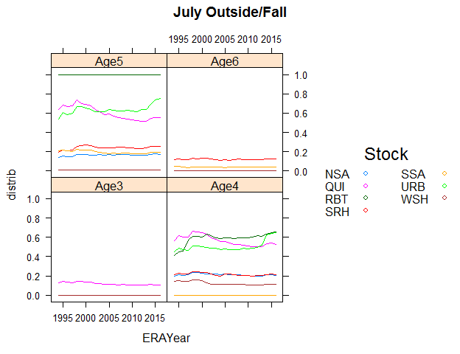

x=with(subset(seak_spfi_a1_results_dist,strata==4), tapply(distrib, list(ERAYear,Stock,Age), mean))  
kable(do.call("rbind",distrib_param_tables(x)))

|  |  |  |  |  |  |
| --- | --- | --- | --- | --- | --- |
|  | Stock | Age3 | Age4 | Age5 | Age6 |
| 1994 | NSA | NA | 0.19 | 0.14 | NA |
| 1995 |  | NA | 0.21 | 0.15 | NA |
| 1996 |  | NA | 0.21 | 0.15 | NA |
| 1997 |  | NA | 0.21 | 0.15 | NA |
| 1998 |  | NA | 0.24 | 0.17 | NA |
| 1999 |  | NA | 0.23 | 0.17 | NA |
| 2000 |  | NA | 0.23 | 0.17 | NA |
| 2001 |  | NA | 0.22 | 0.16 | NA |
| 2002 |  | NA | 0.22 | 0.16 | NA |
| 2003 |  | NA | 0.22 | 0.17 | NA |
| 2004 |  | NA | 0.21 | 0.17 | NA |
| 2005 |  | NA | 0.22 | 0.17 | NA |
| 2006 |  | NA | 0.21 | 0.17 | NA |
| 2007 |  | NA | 0.21 | 0.17 | NA |
| 2008 |  | NA | 0.21 | 0.17 | NA |
| 2009 |  | NA | 0.21 | 0.17 | NA |
| 2010 |  | NA | 0.2 | 0.17 | NA |
| 2011 |  | NA | 0.2 | 0.16 | NA |
| 2012 |  | NA | 0.2 | 0.16 | NA |
| 2013 |  | NA | 0.2 | 0.16 | NA |
| 2014 |  | NA | 0.21 | 0.17 | NA |
| 2015 |  | NA | 0.21 | 0.18 | NA |
| 2016 |  | NA | 0.2 | 0.17 | NA |
| 1994 | QUI | 0.13 | 0.56 | 0.63 | NA |
| 1995 |  | 0.14 | 0.62 | 0.68 | NA |
| 1996 |  | 0.14 | 0.6 | 0.67 | NA |
| 1997 |  | 0.13 | 0.6 | 0.67 | NA |
| 1998 |  | 0.14 | 0.66 | 0.74 | NA |
| 1999 |  | 0.14 | 0.65 | 0.7 | NA |
| 2000 |  | 0.14 | 0.65 | 0.69 | NA |
| 2001 |  | 0.13 | 0.63 | 0.67 | NA |
| 2002 |  | 0.12 | 0.59 | 0.63 | NA |
| 2003 |  | 0.12 | 0.58 | 0.62 | NA |
| 2004 |  | 0.11 | 0.56 | 0.59 | NA |
| 2005 |  | 0.11 | 0.56 | 0.59 | NA |
| 2006 |  | 0.11 | 0.54 | 0.57 | NA |
| 2007 |  | 0.11 | 0.53 | 0.55 | NA |
| 2008 |  | 0.11 | 0.53 | 0.55 | NA |
| 2009 |  | 0.11 | 0.52 | 0.54 | NA |
| 2010 |  | 0.1 | 0.51 | 0.53 | NA |
| 2011 |  | 0.1 | 0.5 | 0.52 | NA |
| 2012 |  | 0.1 | 0.5 | 0.52 | NA |
| 2013 |  | 0.1 | 0.5 | 0.52 | NA |
| 2014 |  | 0.11 | 0.53 | 0.55 | NA |
| 2015 |  | 0.11 | 0.54 | 0.55 | NA |
| 2016 |  | 0.11 | 0.53 | 0.55 | NA |
| 1994 | RBT | NA | 0.41 | 1 | NA |
| 1995 |  | NA | 0.45 | 1 | NA |
| 1996 |  | NA | 0.46 | 1 | NA |
| 1997 |  | NA | 0.57 | 1 | NA |
| 1998 |  | NA | 0.61 | 1 | NA |
| 1999 |  | NA | 0.61 | 1 | NA |
| 2000 |  | NA | 0.6 | 1 | NA |
| 2001 |  | NA | 0.63 | 1 | NA |
| 2002 |  | NA | 0.61 | 1 | NA |
| 2003 |  | NA | 0.6 | 1 | NA |
| 2004 |  | NA | 0.58 | 1 | NA |
| 2005 |  | NA | 0.6 | 1 | NA |
| 2006 |  | NA | 0.59 | 1 | NA |
| 2007 |  | NA | 0.58 | 1 | NA |
| 2008 |  | NA | 0.59 | 1 | NA |
| 2009 |  | NA | 0.59 | 1 | NA |
| 2010 |  | NA | 0.6 | 1 | NA |
| 2011 |  | NA | 0.6 | 1 | NA |
| 2012 |  | NA | 0.62 | 1 | NA |
| 2013 |  | NA | 0.61 | 1 | NA |
| 2014 |  | NA | 0.63 | 1 | NA |
| 2015 |  | NA | 0.65 | 1 | NA |
| 2016 |  | NA | 0.66 | 1 | NA |
| 1994 | SRH | NA | 0.21 | 0.19 | 0.12 |
| 1995 |  | NA | 0.23 | 0.21 | 0.13 |
| 1996 |  | NA | 0.22 | 0.21 | 0.12 |
| 1997 |  | NA | 0.22 | 0.22 | 0.11 |
| 1998 |  | NA | 0.24 | 0.25 | 0.13 |
| 1999 |  | NA | 0.24 | 0.26 | 0.13 |
| 2000 |  | NA | 0.24 | 0.27 | 0.14 |
| 2001 |  | NA | 0.23 | 0.26 | 0.13 |
| 2002 |  | NA | 0.22 | 0.25 | 0.12 |
| 2003 |  | NA | 0.21 | 0.24 | 0.12 |
| 2004 |  | NA | 0.2 | 0.24 | 0.11 |
| 2005 |  | NA | 0.22 | 0.24 | 0.12 |
| 2006 |  | NA | 0.22 | 0.24 | 0.11 |
| 2007 |  | NA | 0.21 | 0.24 | 0.12 |
| 2008 |  | NA | 0.21 | 0.24 | 0.12 |
| 2009 |  | NA | 0.21 | 0.24 | 0.12 |
| 2010 |  | NA | 0.2 | 0.24 | 0.11 |
| 2011 |  | NA | 0.2 | 0.23 | 0.11 |
| 2012 |  | NA | 0.2 | 0.24 | 0.11 |
| 2013 |  | NA | 0.2 | 0.24 | 0.11 |
| 2014 |  | NA | 0.21 | 0.25 | 0.12 |
| 2015 |  | NA | 0.22 | 0.26 | 0.12 |
| 2016 |  | NA | 0.21 | 0.25 | 0.12 |
| 1994 | SSA | NA | NA | 0.21 | 0.05 |
| 1995 |  | NA | NA | 0.22 | 0.05 |
| 1996 |  | NA | NA | 0.21 | 0.04 |
| 1997 |  | NA | NA | 0.2 | 0.03 |
| 1998 |  | NA | NA | 0.22 | 0.04 |
| 1999 |  | NA | NA | 0.21 | 0.04 |
| 2000 |  | NA | NA | 0.22 | 0.04 |
| 2001 |  | NA | NA | 0.21 | 0.04 |
| 2002 |  | NA | NA | 0.2 | 0.04 |
| 2003 |  | NA | NA | 0.19 | 0.04 |
| 2004 |  | NA | NA | 0.18 | 0.04 |
| 2005 |  | NA | NA | 0.18 | 0.04 |
| 2006 |  | NA | NA | 0.18 | 0.04 |
| 2007 |  | NA | NA | 0.18 | 0.04 |
| 2008 |  | NA | NA | 0.18 | 0.04 |
| 2009 |  | NA | NA | 0.18 | 0.04 |
| 2010 |  | NA | NA | 0.18 | 0.04 |
| 2011 |  | NA | NA | 0.18 | 0.04 |
| 2012 |  | NA | NA | 0.18 | 0.04 |
| 2013 |  | NA | NA | 0.18 | 0.04 |
| 2014 |  | NA | NA | 0.19 | 0.04 |
| 2015 |  | NA | NA | 0.19 | 0.04 |
| 2016 |  | NA | NA | 0.19 | 0.04 |
| 1994 | URB | NA | 0.45 | 0.54 | NA |
| 1995 |  | NA | 0.49 | 0.6 | NA |
| 1996 |  | NA | 0.47 | 0.59 | NA |
| 1997 |  | NA | 0.46 | 0.6 | NA |
| 1998 |  | NA | 0.51 | 0.67 | NA |
| 1999 |  | NA | 0.51 | 0.66 | NA |
| 2000 |  | NA | 0.5 | 0.66 | NA |
| 2001 |  | NA | 0.49 | 0.64 | NA |
| 2002 |  | NA | 0.48 | 0.61 | NA |
| 2003 |  | NA | 0.48 | 0.61 | NA |
| 2004 |  | NA | 0.47 | 0.62 | NA |
| 2005 |  | NA | 0.48 | 0.64 | NA |
| 2006 |  | NA | 0.47 | 0.63 | NA |
| 2007 |  | NA | 0.47 | 0.62 | NA |
| 2008 |  | NA | 0.47 | 0.62 | NA |
| 2009 |  | NA | 0.49 | 0.63 | NA |
| 2010 |  | NA | 0.48 | 0.62 | NA |
| 2011 |  | NA | 0.48 | 0.62 | NA |
| 2012 |  | NA | 0.49 | 0.64 | NA |
| 2013 |  | NA | 0.52 | 0.64 | NA |
| 2014 |  | NA | 0.62 | 0.69 | NA |
| 2015 |  | NA | 0.64 | 0.73 | NA |
| 2016 |  | NA | 0.65 | 0.75 | NA |
| 1994 | WSH | NA | 0.14 | 0.01 | NA |
| 1995 |  | NA | 0.15 | 0.01 | NA |
| 1996 |  | NA | 0.14 | 0.01 | NA |
| 1997 |  | NA | 0.14 | 0.01 | NA |
| 1998 |  | NA | 0.16 | 0.01 | NA |
| 1999 |  | NA | 0.16 | 0.01 | NA |
| 2000 |  | NA | 0.15 | 0.01 | NA |
| 2001 |  | NA | 0.13 | 0.01 | NA |
| 2002 |  | NA | 0.12 | 0.01 | NA |
| 2003 |  | NA | 0.11 | 0.01 | NA |
| 2004 |  | NA | 0.11 | 0.01 | NA |
| 2005 |  | NA | 0.11 | 0.01 | NA |
| 2006 |  | NA | 0.11 | 0.01 | NA |
| 2007 |  | NA | 0.11 | 0.01 | NA |
| 2008 |  | NA | 0.11 | 0.01 | NA |
| 2009 |  | NA | 0.11 | 0.01 | NA |
| 2010 |  | NA | 0.11 | 0.01 | NA |
| 2011 |  | NA | 0.1 | 0.01 | NA |
| 2012 |  | NA | 0.11 | 0.01 | NA |
| 2013 |  | NA | 0.1 | 0.01 | NA |
| 2014 |  | NA | 0.11 | 0.01 | NA |
| 2015 |  | NA | 0.11 | 0.01 | NA |
| 2016 |  | NA | 0.11 | 0.01 | NA |

#### July Inside

xyplot(distrib~ERAYear|Age,group=~Stock,type="l",data=subset(seak_spfi_a1_results_dist,strata==5),auto.key=list(columns=2,title="Stock",space="right"),main="July Inside")

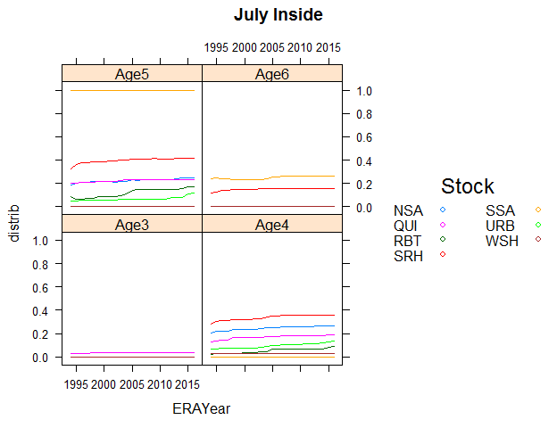

x=with(subset(seak_spfi_a1_results_dist,strata==5), tapply(distrib, list(ERAYear,Stock,Age), mean))  
kable(do.call("rbind",distrib_param_tables(x)))

|  |  |  |  |  |  |
| --- | --- | --- | --- | --- | --- |
|  | Stock | Age3 | Age4 | Age5 | Age6 |
| 1994 | NSA | NA | 0.2 | 0.19 | NA |
| 1995 |  | NA | 0.22 | 0.2 | NA |
| 1996 |  | NA | 0.22 | 0.21 | NA |
| 1997 |  | NA | 0.22 | 0.21 | NA |
| 1998 |  | NA | 0.23 | 0.22 | NA |
| 1999 |  | NA | 0.23 | 0.22 | NA |
| 2000 |  | NA | 0.23 | 0.22 | NA |
| 2001 |  | NA | 0.23 | 0.22 | NA |
| 2002 |  | NA | 0.23 | 0.21 | NA |
| 2003 |  | NA | 0.24 | 0.21 | NA |
| 2004 |  | NA | 0.25 | 0.22 | NA |
| 2005 |  | NA | 0.25 | 0.23 | NA |
| 2006 |  | NA | 0.25 | 0.23 | NA |
| 2007 |  | NA | 0.26 | 0.23 | NA |
| 2008 |  | NA | 0.26 | 0.23 | NA |
| 2009 |  | NA | 0.26 | 0.23 | NA |
| 2010 |  | NA | 0.26 | 0.23 | NA |
| 2011 |  | NA | 0.26 | 0.23 | NA |
| 2012 |  | NA | 0.26 | 0.23 | NA |
| 2013 |  | NA | 0.26 | 0.24 | NA |
| 2014 |  | NA | 0.26 | 0.24 | NA |
| 2015 |  | NA | 0.26 | 0.25 | NA |
| 2016 |  | NA | 0.27 | 0.25 | NA |
| 1994 | QUI | 0.03 | 0.13 | 0.2 | NA |
| 1995 |  | 0.03 | 0.14 | 0.2 | NA |
| 1996 |  | 0.03 | 0.14 | 0.21 | NA |
| 1997 |  | 0.03 | 0.14 | 0.21 | NA |
| 1998 |  | 0.03 | 0.16 | 0.21 | NA |
| 1999 |  | 0.03 | 0.17 | 0.21 | NA |
| 2000 |  | 0.03 | 0.17 | 0.21 | NA |
| 2001 |  | 0.03 | 0.17 | 0.22 | NA |
| 2002 |  | 0.03 | 0.17 | 0.22 | NA |
| 2003 |  | 0.03 | 0.17 | 0.22 | NA |
| 2004 |  | 0.03 | 0.17 | 0.23 | NA |
| 2005 |  | 0.03 | 0.17 | 0.23 | NA |
| 2006 |  | 0.03 | 0.17 | 0.23 | NA |
| 2007 |  | 0.04 | 0.18 | 0.23 | NA |
| 2008 |  | 0.04 | 0.18 | 0.23 | NA |
| 2009 |  | 0.04 | 0.18 | 0.23 | NA |
| 2010 |  | 0.04 | 0.18 | 0.23 | NA |
| 2011 |  | 0.04 | 0.18 | 0.23 | NA |
| 2012 |  | 0.04 | 0.18 | 0.23 | NA |
| 2013 |  | 0.04 | 0.18 | 0.23 | NA |
| 2014 |  | 0.04 | 0.18 | 0.23 | NA |
| 2015 |  | 0.03 | 0.19 | 0.24 | NA |
| 2016 |  | 0.03 | 0.19 | 0.24 | NA |
| 1994 | RBT | NA | 0.02 | 0.09 | NA |
| 1995 |  | NA | 0.03 | 0.06 | NA |
| 1996 |  | NA | 0.03 | 0.06 | NA |
| 1997 |  | NA | 0.03 | 0.07 | NA |
| 1998 |  | NA | 0.03 | 0.07 | NA |
| 1999 |  | NA | 0.03 | 0.08 | NA |
| 2000 |  | NA | 0.03 | 0.09 | NA |
| 2001 |  | NA | 0.03 | 0.09 | NA |
| 2002 |  | NA | 0.03 | 0.09 | NA |
| 2003 |  | NA | 0.04 | 0.1 | NA |
| 2004 |  | NA | 0.05 | 0.11 | NA |
| 2005 |  | NA | 0.07 | 0.14 | NA |
| 2006 |  | NA | 0.06 | 0.15 | NA |
| 2007 |  | NA | 0.07 | 0.15 | NA |
| 2008 |  | NA | 0.06 | 0.15 | NA |
| 2009 |  | NA | 0.06 | 0.15 | NA |
| 2010 |  | NA | 0.06 | 0.15 | NA |
| 2011 |  | NA | 0.07 | 0.15 | NA |
| 2012 |  | NA | 0.07 | 0.15 | NA |
| 2013 |  | NA | 0.06 | 0.15 | NA |
| 2014 |  | NA | 0.07 | 0.16 | NA |
| 2015 |  | NA | 0.08 | 0.17 | NA |
| 2016 |  | NA | 0.09 | 0.17 | NA |
| 1994 | SRH | NA | 0.28 | 0.33 | 0.12 |
| 1995 |  | NA | 0.31 | 0.36 | 0.12 |
| 1996 |  | NA | 0.31 | 0.38 | 0.14 |
| 1997 |  | NA | 0.31 | 0.38 | 0.14 |
| 1998 |  | NA | 0.32 | 0.38 | 0.14 |
| 1999 |  | NA | 0.32 | 0.38 | 0.15 |
| 2000 |  | NA | 0.32 | 0.38 | 0.15 |
| 2001 |  | NA | 0.32 | 0.39 | 0.15 |
| 2002 |  | NA | 0.32 | 0.39 | 0.15 |
| 2003 |  | NA | 0.33 | 0.4 | 0.15 |
| 2004 |  | NA | 0.34 | 0.4 | 0.15 |
| 2005 |  | NA | 0.35 | 0.41 | 0.16 |
| 2006 |  | NA | 0.35 | 0.41 | 0.16 |
| 2007 |  | NA | 0.35 | 0.41 | 0.16 |
| 2008 |  | NA | 0.36 | 0.41 | 0.16 |
| 2009 |  | NA | 0.36 | 0.41 | 0.16 |
| 2010 |  | NA | 0.36 | 0.41 | 0.16 |
| 2011 |  | NA | 0.36 | 0.41 | 0.16 |
| 2012 |  | NA | 0.36 | 0.41 | 0.16 |
| 2013 |  | NA | 0.36 | 0.41 | 0.16 |
| 2014 |  | NA | 0.36 | 0.41 | 0.16 |
| 2015 |  | NA | 0.36 | 0.42 | 0.16 |
| 2016 |  | NA | 0.36 | 0.42 | 0.16 |
| 1994 | SSA | NA | NA | 1 | 0.24 |
| 1995 |  | NA | NA | 1 | 0.25 |
| 1996 |  | NA | NA | 1 | 0.24 |
| 1997 |  | NA | NA | 1 | 0.24 |
| 1998 |  | NA | NA | 1 | 0.23 |
| 1999 |  | NA | NA | 1 | 0.23 |
| 2000 |  | NA | NA | 1 | 0.23 |
| 2001 |  | NA | NA | 1 | 0.24 |
| 2002 |  | NA | NA | 1 | 0.23 |
| 2003 |  | NA | NA | 1 | 0.24 |
| 2004 |  | NA | NA | 1 | 0.24 |
| 2005 |  | NA | NA | 1 | 0.25 |
| 2006 |  | NA | NA | 1 | 0.25 |
| 2007 |  | NA | NA | 1 | 0.26 |
| 2008 |  | NA | NA | 1 | 0.26 |
| 2009 |  | NA | NA | 1 | 0.26 |
| 2010 |  | NA | NA | 1 | 0.26 |
| 2011 |  | NA | NA | 1 | 0.26 |
| 2012 |  | NA | NA | 1 | 0.26 |
| 2013 |  | NA | NA | 1 | 0.26 |
| 2014 |  | NA | NA | 1 | 0.26 |
| 2015 |  | NA | NA | 1 | 0.26 |
| 2016 |  | NA | NA | 1 | 0.26 |
| 1994 | URB | NA | 0.07 | 0.05 | NA |
| 1995 |  | NA | 0.07 | 0.05 | NA |
| 1996 |  | NA | 0.07 | 0.05 | NA |
| 1997 |  | NA | 0.07 | 0.05 | NA |
| 1998 |  | NA | 0.08 | 0.06 | NA |
| 1999 |  | NA | 0.08 | 0.06 | NA |
| 2000 |  | NA | 0.08 | 0.06 | NA |
| 2001 |  | NA | 0.08 | 0.06 | NA |
| 2002 |  | NA | 0.08 | 0.06 | NA |
| 2003 |  | NA | 0.08 | 0.06 | NA |
| 2004 |  | NA | 0.09 | 0.06 | NA |
| 2005 |  | NA | 0.1 | 0.06 | NA |
| 2006 |  | NA | 0.1 | 0.07 | NA |
| 2007 |  | NA | 0.1 | 0.07 | NA |
| 2008 |  | NA | 0.1 | 0.07 | NA |
| 2009 |  | NA | 0.1 | 0.07 | NA |
| 2010 |  | NA | 0.1 | 0.07 | NA |
| 2011 |  | NA | 0.11 | 0.07 | NA |
| 2012 |  | NA | 0.11 | 0.08 | NA |
| 2013 |  | NA | 0.11 | 0.08 | NA |
| 2014 |  | NA | 0.12 | 0.08 | NA |
| 2015 |  | NA | 0.13 | 0.11 | NA |
| 2016 |  | NA | 0.13 | 0.12 | NA |
| 1994 | WSH | NA | 0.03 | 0 | NA |
| 1995 |  | NA | 0.03 | 0 | NA |
| 1996 |  | NA | 0.03 | 0 | NA |
| 1997 |  | NA | 0.03 | 0 | NA |
| 1998 |  | NA | 0.03 | 0 | NA |
| 1999 |  | NA | 0.03 | 0 | NA |
| 2000 |  | NA | 0.03 | 0 | NA |
| 2001 |  | NA | 0.03 | 0 | NA |
| 2002 |  | NA | 0.03 | 0 | NA |
| 2003 |  | NA | 0.03 | 0 | NA |
| 2004 |  | NA | 0.03 | 0 | NA |
| 2005 |  | NA | 0.03 | 0 | NA |
| 2006 |  | NA | 0.03 | 0 | NA |
| 2007 |  | NA | 0.03 | 0 | NA |
| 2008 |  | NA | 0.03 | 0 | NA |
| 2009 |  | NA | 0.03 | 0 | NA |
| 2010 |  | NA | 0.03 | 0 | NA |
| 2011 |  | NA | 0.03 | 0 | NA |
| 2012 |  | NA | 0.03 | 0 | NA |
| 2013 |  | NA | 0.03 | 0 | NA |
| 2014 |  | NA | 0.03 | 0 | NA |
| 2015 |  | NA | 0.03 | 0 | NA |
| 2016 |  | NA | 0.03 | 0 | NA |

## Analysis 2

### SEAK

#### Winter/Spring

xyplot(distrib~factor(Simulation)|Age,group=~Stock,type="l",data=subset(seak_spfi_a2_results_dist,strata==1),auto.key=list(columns=2,title="Stock",space="right"),main="Winter/Spring")

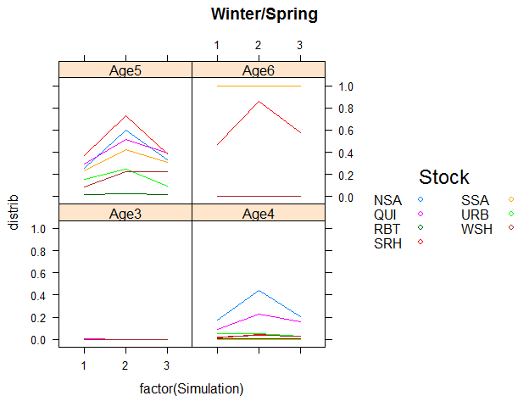

x=with(subset(seak_spfi_a2_results_dist,strata==1), tapply(distrib, list(Simulation,Stock,Age), mean))  
kable(do.call("rbind",distrib_param_tables(x)))

|  |  |  |  |  |  |
| --- | --- | --- | --- | --- | --- |
|  | Stock | Age3 | Age4 | Age5 | Age6 |
| 1 | NSA | NA | 0.17 | 0.25 | NA |
| 2 |  | NA | 0.44 | 0.6 | NA |
| 3 |  | NA | 0.2 | 0.34 | NA |
| 1 | QUI | 0 | 0.09 | 0.29 | NA |
| 2 |  | 0 | 0.22 | 0.52 | NA |
| 3 |  | 0 | 0.15 | 0.4 | NA |
| 1 | RBT | NA | 0.01 | 0.01 | NA |
| 2 |  | NA | 0.01 | 0.03 | NA |
| 3 |  | NA | 0.01 | 0.02 | NA |
| 1 | SRH | NA | 0.01 | 0.37 | 0.47 |
| 2 |  | NA | 0.04 | 0.73 | 0.86 |
| 3 |  | NA | 0.03 | 0.38 | 0.58 |
| 1 | SSA | NA | NA | 0.23 | 1 |
| 2 |  | NA | NA | 0.42 | 1 |
| 3 |  | NA | NA | 0.31 | 1 |
| 1 | URB | NA | 0.05 | 0.15 | NA |
| 2 |  | NA | 0.05 | 0.25 | NA |
| 3 |  | NA | 0.03 | 0.1 | NA |
| 1 | WSH | NA | 0.02 | 0.09 | NA |
| 2 |  | NA | 0.03 | 0.23 | NA |
| 3 |  | NA | 0.03 | 0.22 | NA |

#### June Outside

xyplot(distrib~factor(Simulation)|Age,group=~Stock,type="l",data=subset(seak_spfi_a2_results_dist,strata==2),auto.key=list(columns=2,title="Stock",space="right"),main="June Outside")

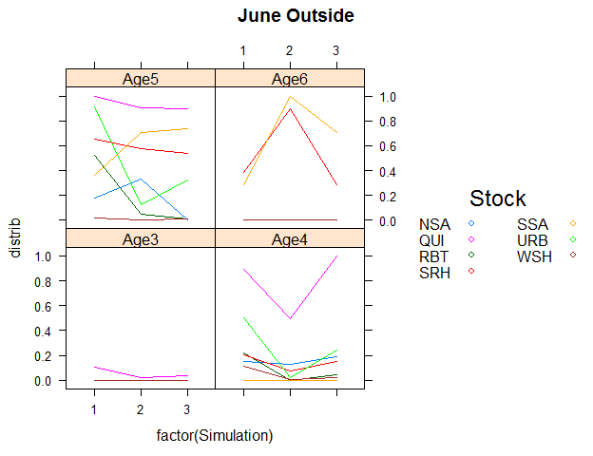

x=with(subset(seak_spfi_a2_results_dist,strata==2), tapply(distrib, list(Simulation,Stock,Age), mean))  
kable(do.call("rbind",distrib_param_tables(x)))

|  |  |  |  |  |  |
| --- | --- | --- | --- | --- | --- |
|  | Stock | Age3 | Age4 | Age5 | Age6 |
| 1 | NSA | NA | 0.15 | 0.18 | NA |
| 2 |  | NA | 0.13 | 0.33 | NA |
| 3 |  | NA | 0.19 | 0 | NA |
| 1 | QUI | 0.1 | 0.89 | 1 | NA |
| 2 |  | 0.02 | 0.5 | 0.91 | NA |
| 3 |  | 0.03 | 1 | 0.89 | NA |
| 1 | RBT | NA | 0.22 | 0.53 | NA |
| 2 |  | NA | 0 | 0.05 | NA |
| 3 |  | NA | 0.04 | 0.01 | NA |
| 1 | SRH | NA | 0.21 | 0.65 | 0.38 |
| 2 |  | NA | 0.08 | 0.58 | 0.9 |
| 3 |  | NA | 0.15 | 0.54 | 0.29 |
| 1 | SSA | NA | NA | 0.36 | 0.28 |
| 2 |  | NA | NA | 0.7 | 1 |
| 3 |  | NA | NA | 0.74 | 0.7 |
| 1 | URB | NA | 0.5 | 0.91 | NA |
| 2 |  | NA | 0.02 | 0.12 | NA |
| 3 |  | NA | 0.24 | 0.32 | NA |
| 1 | WSH | NA | 0.12 | 0.02 | NA |
| 2 |  | NA | 0 | 0 | NA |
| 3 |  | NA | 0.02 | 0.01 | NA |

#### June Inside

xyplot(distrib~factor(Simulation)|Age,group=~Stock,type="l",data=subset(seak_spfi_a2_results_dist,strata==3),auto.key=list(columns=2,title="Stock",space="right"),main="June Inside")

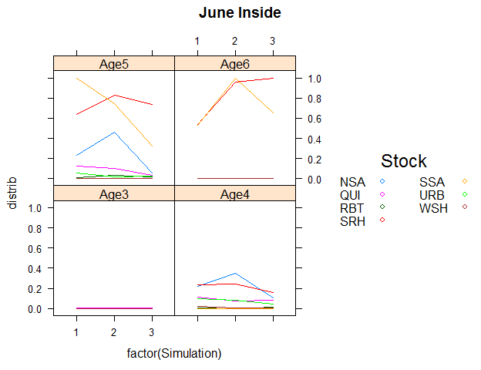

x=with(subset(seak_spfi_a2_results_dist,strata==3), tapply(distrib, list(Simulation,Stock,Age), mean))  
kable(do.call("rbind",distrib_param_tables(x)))

|  |  |  |  |  |  |
| --- | --- | --- | --- | --- | --- |
|  | Stock | Age3 | Age4 | Age5 | Age6 |
| 1 | NSA | NA | 0.22 | 0.23 | NA |
| 2 |  | NA | 0.35 | 0.46 | NA |
| 3 |  | NA | 0.1 | 0.06 | NA |
| 1 | QUI | 0.01 | 0.12 | 0.12 | NA |
| 2 |  | 0 | 0.07 | 0.1 | NA |
| 3 |  | 0 | 0.08 | 0.03 | NA |
| 1 | RBT | NA | 0.01 | 0.01 | NA |
| 2 |  | NA | 0 | 0.04 | NA |
| 3 |  | NA | 0.01 | 0.02 | NA |
| 1 | SRH | NA | 0.23 | 0.64 | 0.54 |
| 2 |  | NA | 0.24 | 0.83 | 0.96 |
| 3 |  | NA | 0.15 | 0.74 | 1 |
| 1 | SSA | NA | NA | 1 | 0.53 |
| 2 |  | NA | NA | 0.75 | 1 |
| 3 |  | NA | NA | 0.32 | 0.66 |
| 1 | URB | NA | 0.1 | 0.06 | NA |
| 2 |  | NA | 0.08 | 0.02 | NA |
| 3 |  | NA | 0.04 | 0.03 | NA |
| 1 | WSH | NA | 0.02 | 0 | NA |
| 2 |  | NA | 0.01 | 0 | NA |
| 3 |  | NA | 0 | 0 | NA |

#### July Outside/Fall

xyplot(distrib~factor(Simulation)|Age,group=~Stock,type="l",data=subset(seak_spfi_a2_results_dist,strata==4),auto.key=list(columns=2,title="Stock",space="right"),main="July Outside/Fall")

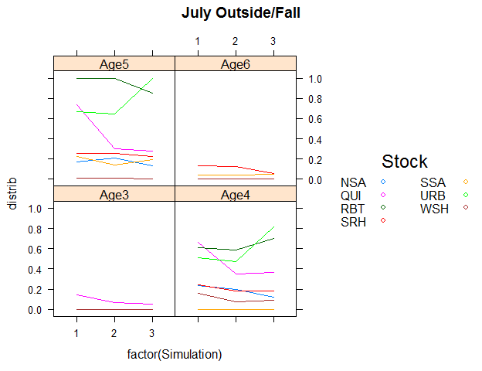

x=with(subset(seak_spfi_a2_results_dist,strata==4), tapply(distrib, list(Simulation,Stock,Age), mean))  
kable(do.call("rbind",distrib_param_tables(x)))

|  |  |  |  |  |  |
| --- | --- | --- | --- | --- | --- |
|  | Stock | Age3 | Age4 | Age5 | Age6 |
| 1 | NSA | NA | 0.24 | 0.17 | NA |
| 2 |  | NA | 0.2 | 0.21 | NA |
| 3 |  | NA | 0.12 | 0.13 | NA |
| 1 | QUI | 0.14 | 0.66 | 0.74 | NA |
| 2 |  | 0.06 | 0.35 | 0.3 | NA |
| 3 |  | 0.05 | 0.36 | 0.28 | NA |
| 1 | RBT | NA | 0.61 | 1 | NA |
| 2 |  | NA | 0.59 | 1 | NA |
| 3 |  | NA | 0.7 | 0.85 | NA |
| 1 | SRH | NA | 0.24 | 0.25 | 0.13 |
| 2 |  | NA | 0.18 | 0.25 | 0.13 |
| 3 |  | NA | 0.18 | 0.22 | 0.05 |
| 1 | SSA | NA | NA | 0.22 | 0.04 |
| 2 |  | NA | NA | 0.14 | 0.04 |
| 3 |  | NA | NA | 0.19 | 0.05 |
| 1 | URB | NA | 0.51 | 0.67 | NA |
| 2 |  | NA | 0.47 | 0.64 | NA |
| 3 |  | NA | 0.81 | 1 | NA |
| 1 | WSH | NA | 0.16 | 0.01 | NA |
| 2 |  | NA | 0.08 | 0.01 | NA |
| 3 |  | NA | 0.09 | 0 | NA |

#### July Inside

xyplot(distrib~factor(Simulation)|Age,group=~Stock,type="l",data=subset(seak_spfi_a2_results_dist,strata==5),auto.key=list(columns=2,title="Stock",space="right"),main="July Inside")

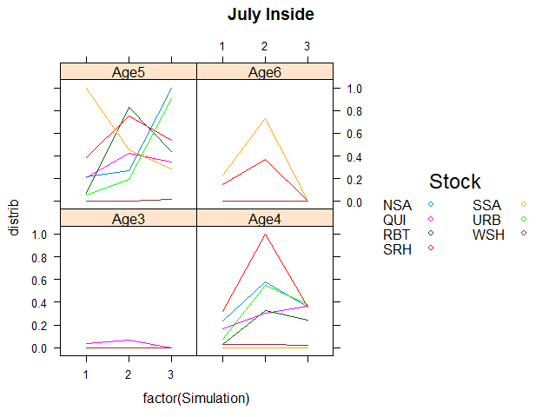

x=with(subset(seak_spfi_a2_results_dist,strata==5), tapply(distrib, list(Simulation,Stock,Age), mean))  
kable(do.call("rbind",distrib_param_tables(x)))

|  |  |  |  |  |  |
| --- | --- | --- | --- | --- | --- |
|  | Stock | Age3 | Age4 | Age5 | Age6 |
| 1 | NSA | NA | 0.23 | 0.22 | NA |
| 2 |  | NA | 0.58 | 0.27 | NA |
| 3 |  | NA | 0.36 | 1 | NA |
| 1 | QUI | 0.03 | 0.16 | 0.21 | NA |
| 2 |  | 0.06 | 0.3 | 0.42 | NA |
| 3 |  | 0 | 0.37 | 0.34 | NA |
| 1 | RBT | NA | 0.03 | 0.07 | NA |
| 2 |  | NA | 0.32 | 0.83 | NA |
| 3 |  | NA | 0.24 | 0.44 | NA |
| 1 | SRH | NA | 0.32 | 0.38 | 0.14 |
| 2 |  | NA | 1 | 0.75 | 0.37 |
| 3 |  | NA | 0.36 | 0.54 | 0 |
| 1 | SSA | NA | NA | 1 | 0.23 |
| 2 |  | NA | NA | 0.45 | 0.73 |
| 3 |  | NA | NA | 0.29 | 0 |
| 1 | URB | NA | 0.08 | 0.06 | NA |
| 2 |  | NA | 0.55 | 0.19 | NA |
| 3 |  | NA | 0.38 | 0.9 | NA |
| 1 | WSH | NA | 0.03 | 0 | NA |
| 2 |  | NA | 0.03 | 0 | NA |
| 3 |  | NA | 0.02 | 0.01 | NA |